SPS 2017: Новые кабели передачи данных от Lapp
Кабели PROFINET® быстрой передачи данных для промышленных сетей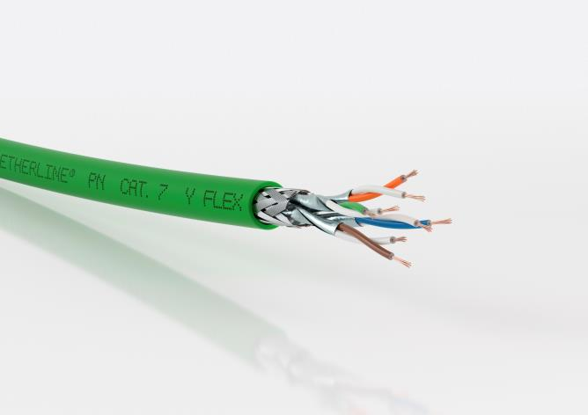
Кабели ETHERLINE® PN Cat.7 подходят для применений, при которых требуется передача большого объёма данных, например, с видеокамер высокого разрешения.

Штутгарт, Ноябрь 21, 2017

Прежде всего, кабели PROFINET® должны обеспечивать быструю и безопасную передачу данных. Новые кабели ETHERLINE® PN Cat.7, впервые представленные компанией Lapp на выставке SPS IPC Drives 2017 (павильон 2, стенд 310), полностью отвечают этим требованиям. Данные кабели, в первую очередь, предназначены для подключения оборудования, различных сетевых структур, особенно при необходимости передачи больших объёмов данных на высокой скорости. Например, в случае подключения систем с большим количеством датчиков или видеокамер высокого разрешения для контроля качества. Этой новинкой Lapp расширяет свою номенклатуру продукции для PROFINET®, а также охватывает потенциально новые области применения.

Технические характеристики новых кабелей PROFINET® от Lapp демонстрируют высочайшие показатели передачи данных - 10 Гбит / сек. в соответствии со стандартом Cat.7. Несмотря на то, что кабели Cat.6_{A} достигают соизмеримой скорости, кабели Cat.7 гарантируют большую производительность и безопасность передачи данных, так как они работают на более высокой частоте в 600 МГц. В результате чего кабели обеспечивают максимально высокие показатели работоспособности в случае максимально длительного срока эксплуатации. Кабели отличаются малым диаметром: от 8,1мм для неподвижного применения и от 8,7 мм особо гибких версий для подвижного применения. Такая конструкция позволяет экономить пространство в случае ограниченного места для монтажа или для разводки в распределительном шкафу.

Новые кабели отвечают требованиям стандарта PROFINET®, что подтверждается наличием аббревиатуры “PN” в их наименовании. PROFINET® - это стандарт, утверждённый производителями во всём мире, в соответствии с которым всё большие темпы производства набирают кабели передачи данных для промышленного применения. Для пользователей во всем мире это означает, что вся продукция для PROFINET® совместима друг с другом. Ещё один плюс новых кабелей PROFINET® от Lapp состоит в том, что они сертифицированы для применения на североамериканском рынке.

Всего в номенклатуре кабелей ETHERLINE® PN Cat.7 пять вариантов конструкции: для неподвижного применения не распространяющий горений кабель с ПВХ оболочкой и маркировкой “Y” в наименовании, также возможна конструкция с безгалогенной и не распространяющей горение оболочкой FRNC, или же она может иметь полиуретановую (PUR) оболочку, подразумевающую безгалогенное исполнение, не распространяющее горение и особо стойкое к механическим нагрузкам. Ещё два варианта представляют собой версии для подвижного применения (“FLEX”) с ПВХ оболочкой, не распространяющей горение, или FRNC оболочкой, не содержащей галогенов и стойкой к распространению огня.

Изображения высокого разрешения для печати Вы можете скачать здесь

Контактная информация для прессы:
Отдел маркетинга
Тел.: +7 (846) 231-03-33 доб.181
E-mail: info@lappgroup.ru

Больше пресс-релизов на нашем сайте: www.lappgroup.ru/press
О Lapp Group:
Компания Lapp Group, главный офис в г. Штутгарт, Германия, является ведущим поставщиком системных решений, кабельно-проводниковой продукции и аксессуаров. Ассортимент компании включает в себя кабели силовые, контрольные и управления, оптоволоконные кабели, промышленные электрические соединители, интегрированные кабельные решения, аксессуары для технологий автоматизации и техники. Основные рынки Lapp Group - машиностроение, производство оборудования и техники; кроме того, быстро расширяются границы рынка возобновляемых источников энергии, электромобилей и медико-биологических наук.
Компания Lapp Group была основана в 1959 г. и до сих пор остаётся семейным предприятием. В 2015/16 финансовом году общий объем продаж составил 901 млн. евро. Lapp Group имеет 17 производственных площадок, 40 дочерних предприятий и около 100 партнёров по всему миру, 3440 сотрудников.

Официальные страницы в социальных сетях:

• Facebook: www.facebook.com/lapprussia
• Вконтакте: vk.com/lapprussia
• Instagram: www.instagram.com/lapp_russia
• Канал на Youtube: www.youtube.com/lapprussia

